30- Sultan İkinci Mahmud Han (Kısaca)
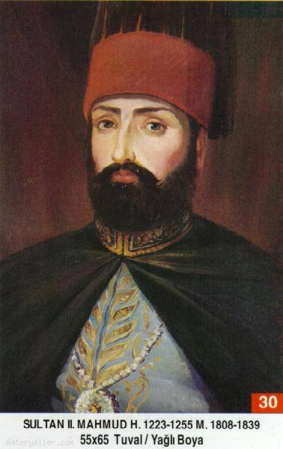
Babası: Birinci Abdülhamid
Annesi: Nakşıdil Valide Sultan
Doğumu: 20 Temmuz 1785
Vefatı: 30 Haziran 1839
Saltanatı: 1808 - 1839 (31 Sene)

İkinci Mahmud İstanbul'da doğdu. Diğer padişahlar gibi kuvvetli bir tahsil gördü. Tahta çıktığında 23 yaşında idi. Üçüncü Selim'in, öğrenimine bizzat önem vererek yetiştirdiği kıymetli bir şahsiyetti. Hattat, bestekâr ve şairdi. (Adli) mahlasıyla şiirler yazmıştır. Cesur, temkinli, sabırlı ve azimli bir tabiata sahipti.

Dağılan Nizam-ı Cedid askerinin yerine Sekbân-ı Cedid askeri teşkilâtını kurdu. Çok geçmeden asiler ayaklanınca, bu ocağa kendiliğinden dağıttı.

1808'de ayaklanan asiler, Alemdar Mustafa Paşa'yı öldürdüler. 1812'de Ruslarla Bükreş Antlaşması yapıldı.

1813 senesinde, Mekke ve Medine'de mukaddes yerlere hakaretlerde bulunan Vehhabiler temizlendiler. Osmanlı İmparatorluğu yakılıncaya kadar bir daha huzursuzluk çıkaramayacak hale getirildiler.

1821'de Yunan İhtilali oldu. Binlerce sivil halk öldürüldü. dersimiz.com

1826'da Yunan İhtilali bastırıldı. Yeniçeri Ocağı, Şeyhülislâmın fetvası, ulema sınıfı, asker ve halkın ayaklanması ile tamamen ortadan kaldırıldı Bu olaya tarihçiler Vakay-ı Hayriye diye isim verdiler. 1827'de Rus savaşı yeniden başladı. 1829'da Edirne Anlaşması yapıldı.

1831 ve 1839'da Mısır isyanları oldu. 1839 senesinin Temmuz ayanda İkinci Mahmud vefat etti. Hayatı boyunca uğraşmış olduğu elim hadiselerin tesiriyle üzüntüden verem olmuş ve bu hastalıktan vefat etmişti. Cenazesi Divanyolundaki türbesine defnedildi. (Allah rahmet eylesin)

İkinci Mahmud her sahada çok geniş çalışmalarda bulundu. Birçok yeni mektepler açtı. Büyük binalar inşa ettirdi. İstanbul'daki bütün büyük camilerin tamirini yaptırdı. Un kapanı Köprüsü de onun zamanında yapıldı. Mekke-i Mükerreme'de bir medrese yaptırdı ve Mescid-i Aksa'yı da tamir ettirdi.

Sümbülzâde Vehbi ve Keçecizâde İzzet Molla Efendi bu devirde vefat etmişlerdir.

Erkek Çocukları: Abdülmecid, Abdülaziz, dört adet Ahmed isimli şehzade, Bayezid, Abdülhamid, Süleyman, Mehmed, Murad, Nizameddin, Mehmed, Abdullah, Osman.

Kız Çocukları: Emine Sultan, Hamide Sultan, Hayriye Sultan, Şah Sultan, Saliha Sultan, Ayşe Sultan, Atike Sultan, Fatma Sultan, Münire Sultan, Fatma Sultan, Mihrimah Sultan, Adile Sultan

